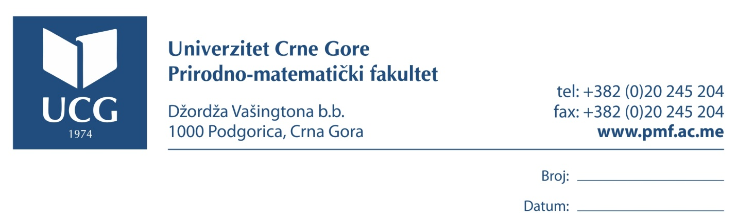

UNIVERZITET CRNE GORE - REKTORAT
n/r prorektoru za nastavu, prof. dr Veselinu Mićanoviću

Poštovani prorektore,
Shodno Vašem dopisu broj 01/0-1081 od 05.05.2022. godine, dostavljamo Vam predlog broja studenata za studijsku 2022/2023. godinu.

Naziv organizacione  jedinice | Studijski program  (osnovne studije) | Broj mjesta po licenci | Predlog broja studenata za upis
Prirodno-matematički  fakultet | Matematika | 50 | 30
Prirodno-matematički  fakultet | Matematika i računarske nauke | 50 | 40
Prirodno-matematički  fakultet | Računarske nauke | 50 | 50
Prirodno-matematički  fakultet | Fizika | 30 | 30
Prirodno-matematički  fakultet | Biologija | 50 | 50
Prirodno-matematički  fakultet | Računarstvo i informacione tehnologije | 30 | 30

Naziv organizacione  jedinice | Studijski program  (master studije) | Broj mjesta po licenci | Predlog broja studenata za upis
Prirodno-matematički  fakultet | Matematika | 50 | 10
Prirodno-matematički  fakultet | Matematika i računarske nauke | 50 | 10
Prirodno-matematički  fakultet | Računarske nauke | 50 | 20
Prirodno-matematički  fakultet | Fizika | 30 | 10
Prirodno-matematički  fakultet | Biologija | 50 | 20
Prirodno-matematički  fakultet | Računarstvo i informacione tehnologije | 30 | 20

Naziv organizacione  jedinice | Studijski program  (specijalističke studije) | Broj mjesta po licenci |  | Predlog broja studenata za upis
Prirodno-matematički  fakultet |  | B | S | S
Prirodno-matematički  fakultet | Matematika | 20 | 10 | 30
Prirodno-matematički  fakultet | Matematika i računarske nauke | 25 | 5 | 30
Prirodno-matematički  fakultet | Računarske nauke | 25 | 5 | 30
Prirodno-matematički  fakultet | Računarstvo i informacione tehnologije | 0 | 30 | 30
Prirodno-matematički  fakultet | Fizika | 20 | 10 | 30
Prirodno-matematički  fakultet | Biologija-ekologija | 20 | 0 | 20
Prirodno-matematički  fakultet | Nastava biologije | 15 | 0 | 15
Prirodno-matematički  fakultet | Zaštita životne sredine | 0 | 15 | 15
Prirodno-matematički  fakultet | Eksperimentalna biologija i biotehnologija | 0 | 15 | 15

U Podgorici, Dekan
31 .05.2022. prof. dr Predrag Miranović

